Hurtownie danych – Lab.10
PWr. WIZ, Data: 16-17.05.2022
Student | ------------------------------------------------------------ | Ocena
Indeks | 256305
Imię | Grzegorz
Nazwisko | Dzikowski
Zestaw składa się z 1 zadania. Jeżeli nie potrafisz rozwiązać zadania, to próbuj podać, chociaż częściowe, rozwiązanie lub uzasadnienie przyczyny braku rozwiązania. Pamiętaj o podaniu nr. indeksu oraz imienia i nazwiska.
Zad. 1.

- Opracować wielowymiarowy model analityczny do analiz sprzedaży tradycyjnej i internetowej, wykorzystując dostępne źródło danych:
  - Przedstawić model analityczny w formie kopii ekranu, uzasadniając wybór miar i wymiarów
  - Zaproponować przykładowe analizy danych (przykłady analiz raportów w postaci graficznej z wykorzystaniem Excela lub Tableau) wraz z wnioskami wynikającymi z analizy danych
  - Na podstawie wniosków z analizy zaproponować strategię sprzedaży grup produktów w kolejnych latach ze wskazaniem, które mają być udostępnione w rekomendowanej formie sprzedaży

Źródło danych: AdventureWorksDW2019

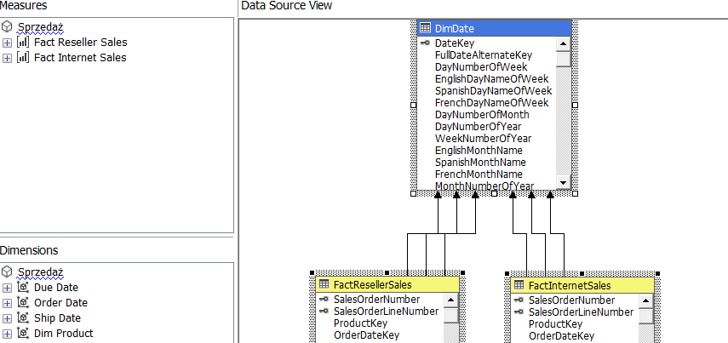

Rysunek 1. Fragment wielowymiarowego modelu porównawczej analizy sprzedaży internetowej i tradycyjnej

Rozwiązanie:
  - Model analityczny w formie kopii ekranu, uzasadniając wybór miar i wymiarów

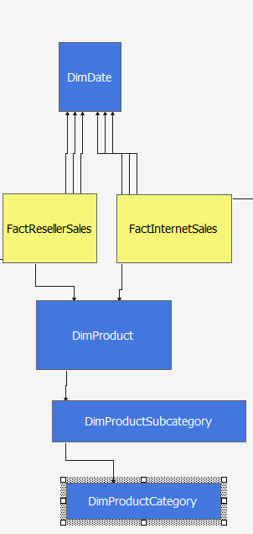
Rysunek 2. Wielowymiarowy model porównawczej analizy sprzedaży internetowej i tradycyjnej
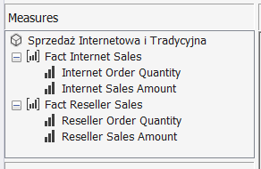
Analiza obejmuje miary liczby sprzedanych produktów i ich wartości. Te 2 miary są wspólne dla obu faktów

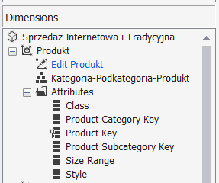
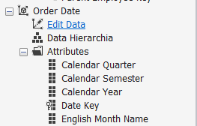
Te miary wymiarów pozwalają na historyczna analizę produktów i klientów, które są wspólne dla obu faktów
  - Przykładowe analizy danych (przykłady analiz raportów w postaci graficznej z wykorzystaniem Excela lub Tableau) wraz z wnioskami wynikającymi z analizy danych

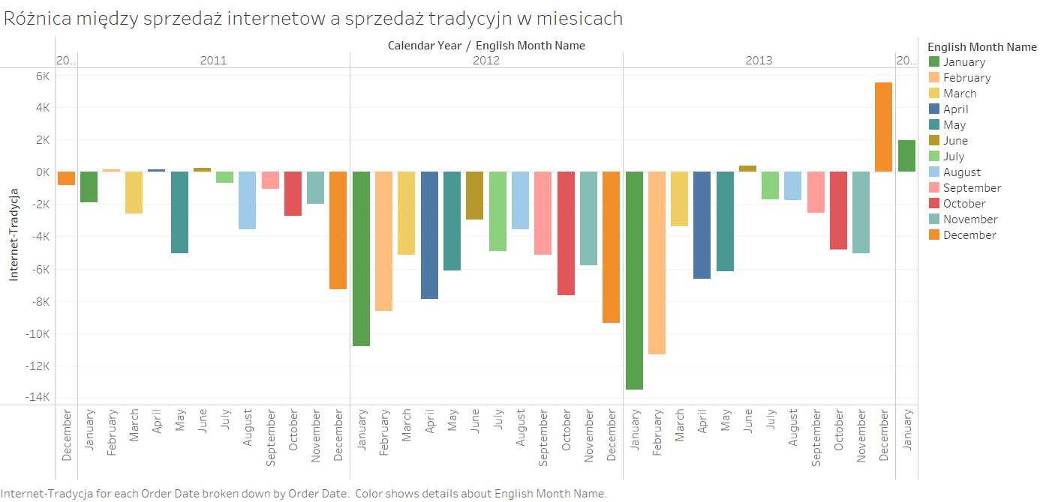
Wykres ten przedstawia różnic w sprzedaży w poszczególnych miesiącach. Widzimy, że sprzedaż tradycyjna w większości jest większa od sprzedaży internetowej, oprócz Grudnia 2013, kiedy sprzedaż internetowa przewyższyła tradycyjną
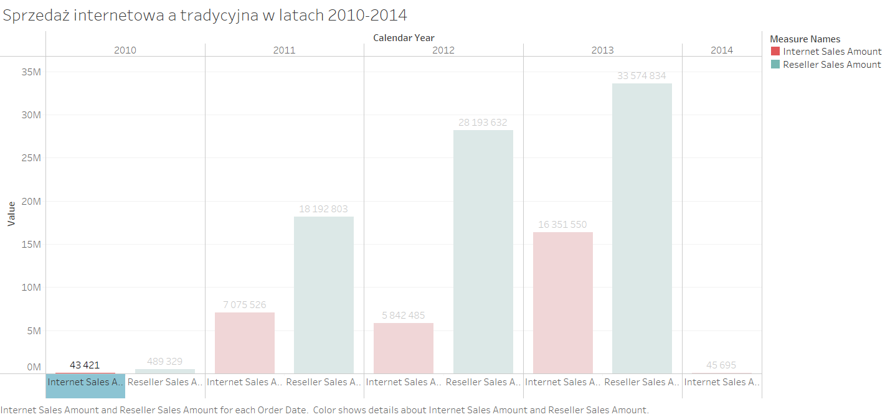
Ogólna sprzedaż tradycyjna i internetowa w latach, widać trend, że rośnie sprzedaż tradycyjna, natomiast internetowa ma wzrost w 2013 roku
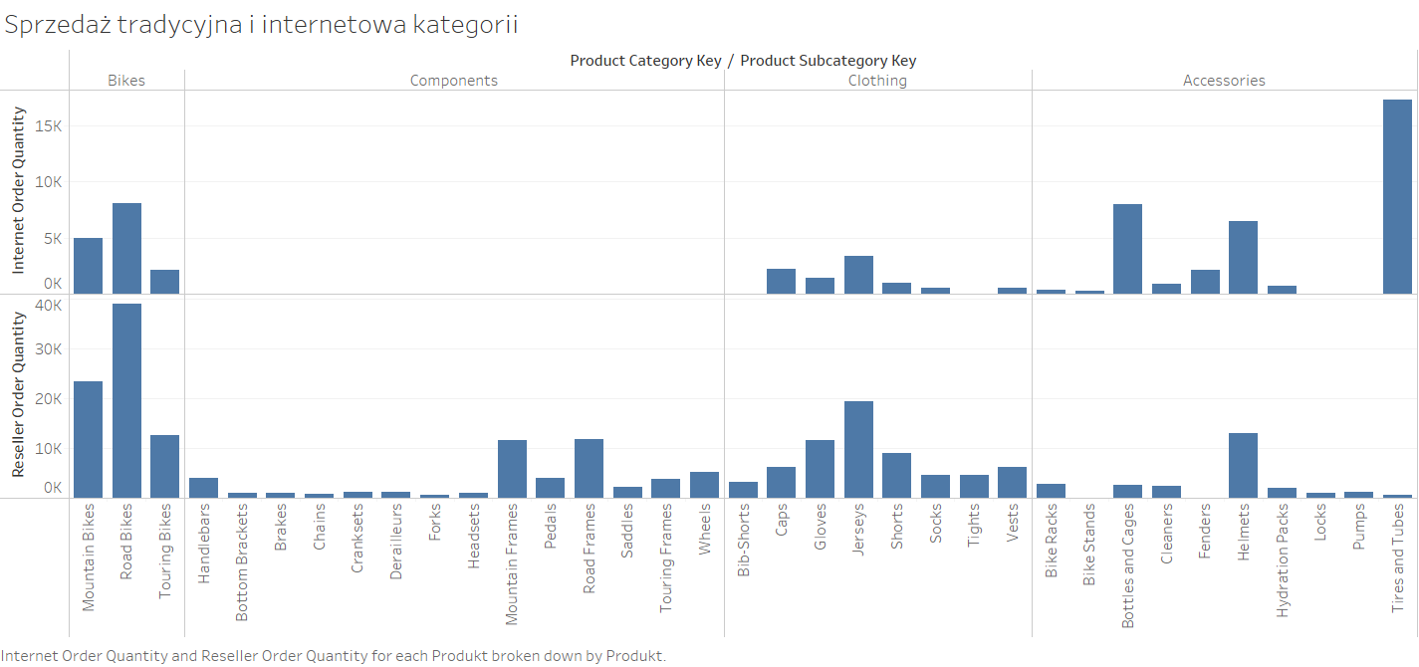
Wykres przedstawia sprzedaż produktów w subkategoriach. Widać, że Komponenty nie są sprzedawane oline, oraz najwięcej akcesoria są sprzedawane online

  - Propozycje strategii sprzedaży grup produktów w kolejnych latach ze wskazaniem rekomendowanych form sprzedaży

Aby zwiększyć sprzedaż internetową, należałby dodać całą kategorię Komponenty do internetowej sprzedaży. Dodatkowo, trzebaby popracować nad mocniejszą promocją ubrań w sprzedaży online.
Natomiast sprzedaż tradycyjną można zwiększyć poprzez np. promocje związane z kupnem akcesoriów

Wnioski końcowe
Analiza wielowymiarowa wielu faktów jest przydatna i przyda się przy projekcie. Tablau pozwala na bardzo przejrzyste analizowanie kostki, która zawiera więcej niż jeden wymiar.
Uwaga:
- Ostateczny termin przekazania projektu HD 13/14 czerwca o godz. 23:59
- Osoby, które zaliczą projekt do 18.06.2022 będą zwolnione z końcowego testu (ocena z kursu zostanie ustalona wraz z odbiorem projektu)

